|  |  |
| --- | --- |
|  | **РОССИЙСКИЙ ПРОФЕССИОНАЛЬНЫЙ СОЮЗ**  **ЖЕЛЕЗНОДОРОЖНИКОВ И ТРАНСПОРТНЫХ СТРОИТЕЛЕЙ**  **П р а в о в а я и н с п е к ц и я т р у д а** |

**Презентация на конкурс газеты «Солидарность» -**

**Профсоюзный авангард 2014**

**в номинации «Новация»**

*На* ***конкурс газеты «Солидарность» - Профсоюзный авангард 2014 в номинации «Новация»*** *выдвигается Правовая инспекция труда Российского профессионального союза железнодорожников и транспортных строителей (РОСПРОФЖЕЛ)(далее – правовая инспекция), которая насчитывает 85 правовых инспекторов труда (главный правовой инспектор - Купреев Яков Владимирович, раб. т. 8(499)262-14-85, моб.тел. 8-903-618-74-42).*

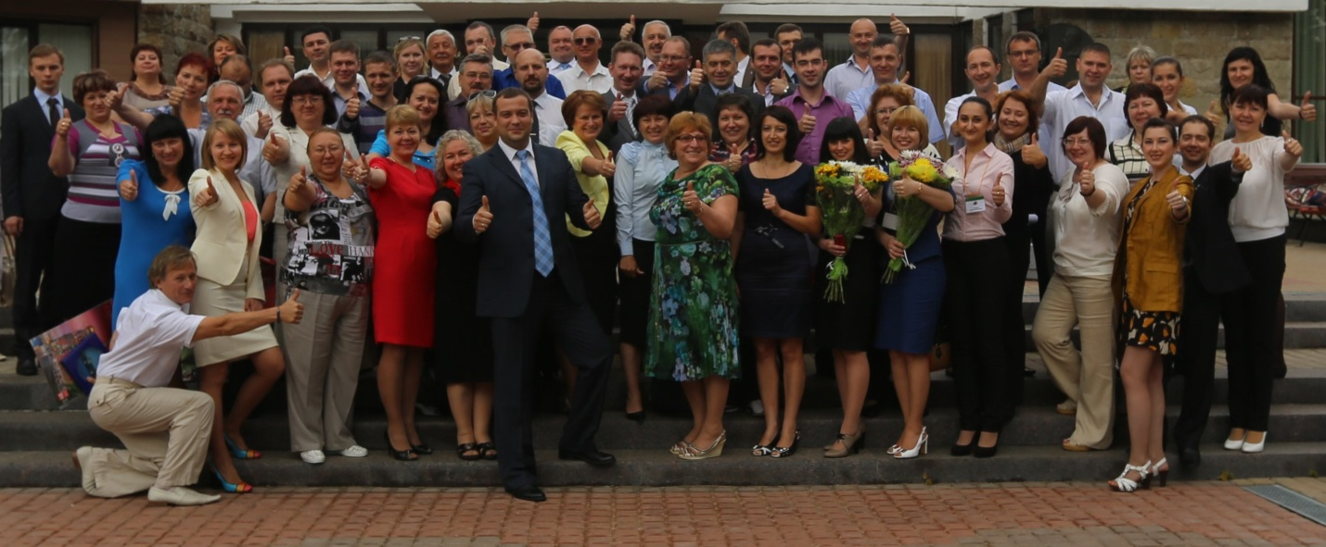

*С июля 2013 г. по май 2014 г. правовой инспекцией проведено 4 814 проверок соблюдения трудовых прав работников, выявлено 16 847 нарушений, 99% которых устранено. По представлениям инспекторов работникам возвращено 187 млн. руб.*

*Мы хотим представить некоторые применяемые инспекцией инновационные подходы и методы работы, которые позволили усовершенствовать правозащитную деятельность.*

**распространение юридических знаний**

**среди членов профсоюза**

В целях снижения числа нарушений принято решение о необходимости повышения правовой грамотности и информированности работников о своих правах, пропаганды правовых знаний в сфере труда, повышения правовой культуры, профилактики и предупреждении нарушений.

Например, для распространения правовых знаний была подготовлена и выпущена брошюра «200 вопросов и ответов по Трудовому кодексу РФ» (подготовлена авторским коллективом под редакцией Купреева Я.В., тираж – 6 тысяч 310 экз.).

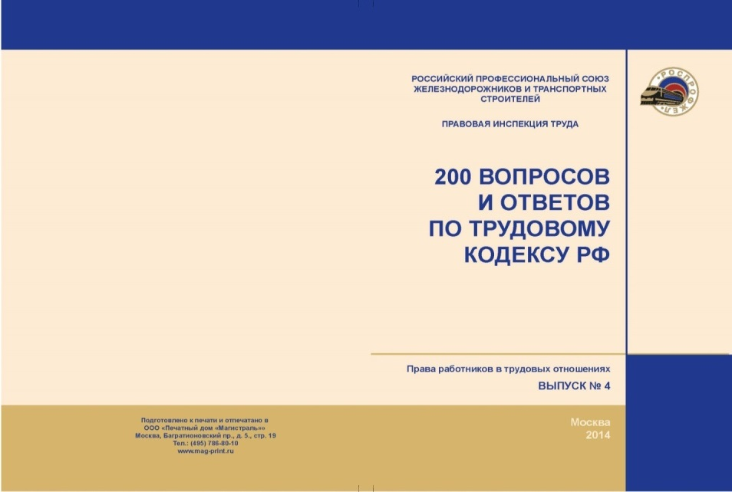

Новацией явилось издание профсоюзных правовых инструктажей в виде буклетов-раскладушек, в которых в доступной форме (комиксы) излагаются основные права работников (1-ый выпуск, тираж – 500 тыс. экз.), права женщин и лиц с семейными обязанностями (2-ой выпуск, тираж – 500 тыс. экз.), а также вопросы поощрения и взысканий (3-ий выпуск, тираж – 300 тыс. экз.).



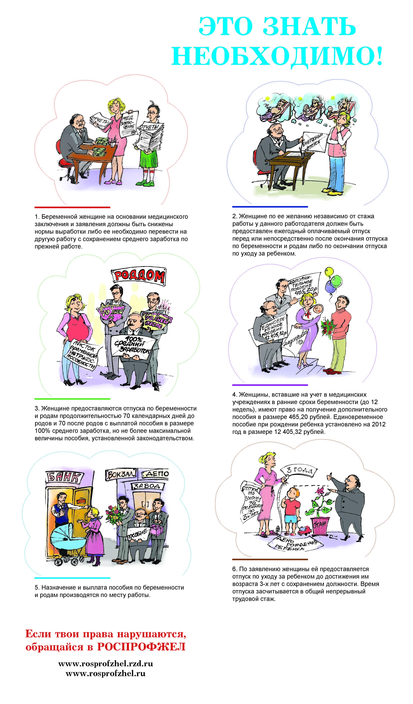

Учитывая, что РОСПРОФЖЕЛ ежегодно заказывает и распространяет полиграфическую продукцию (календари, буклеты, блокноты), была проявлена инициатива об издании продукции правовой тематики.

Разработан и разослан всем профсоюзным организациям календарь правовых знаний на 2014 год, в котором на странице каждого месяца изложены основные положения Трудового кодекса РФ (тираж – 1200 экз.).

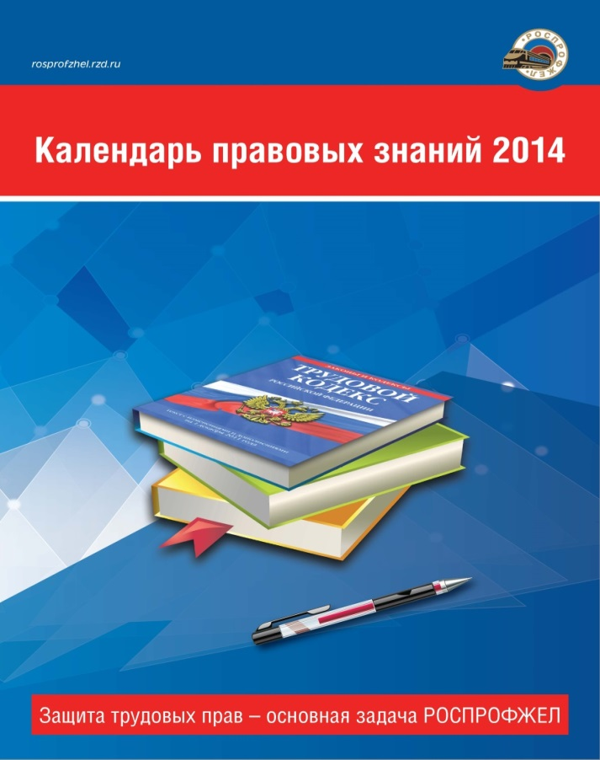

Напечатаны карманные календари – тираж 1 000 экз., настенный календарь А3 – 5 000 экз.

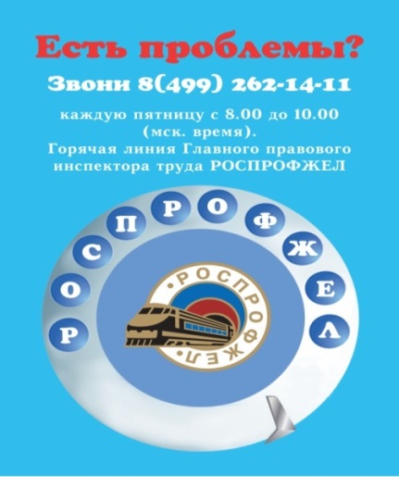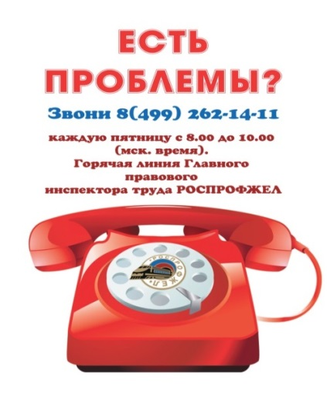 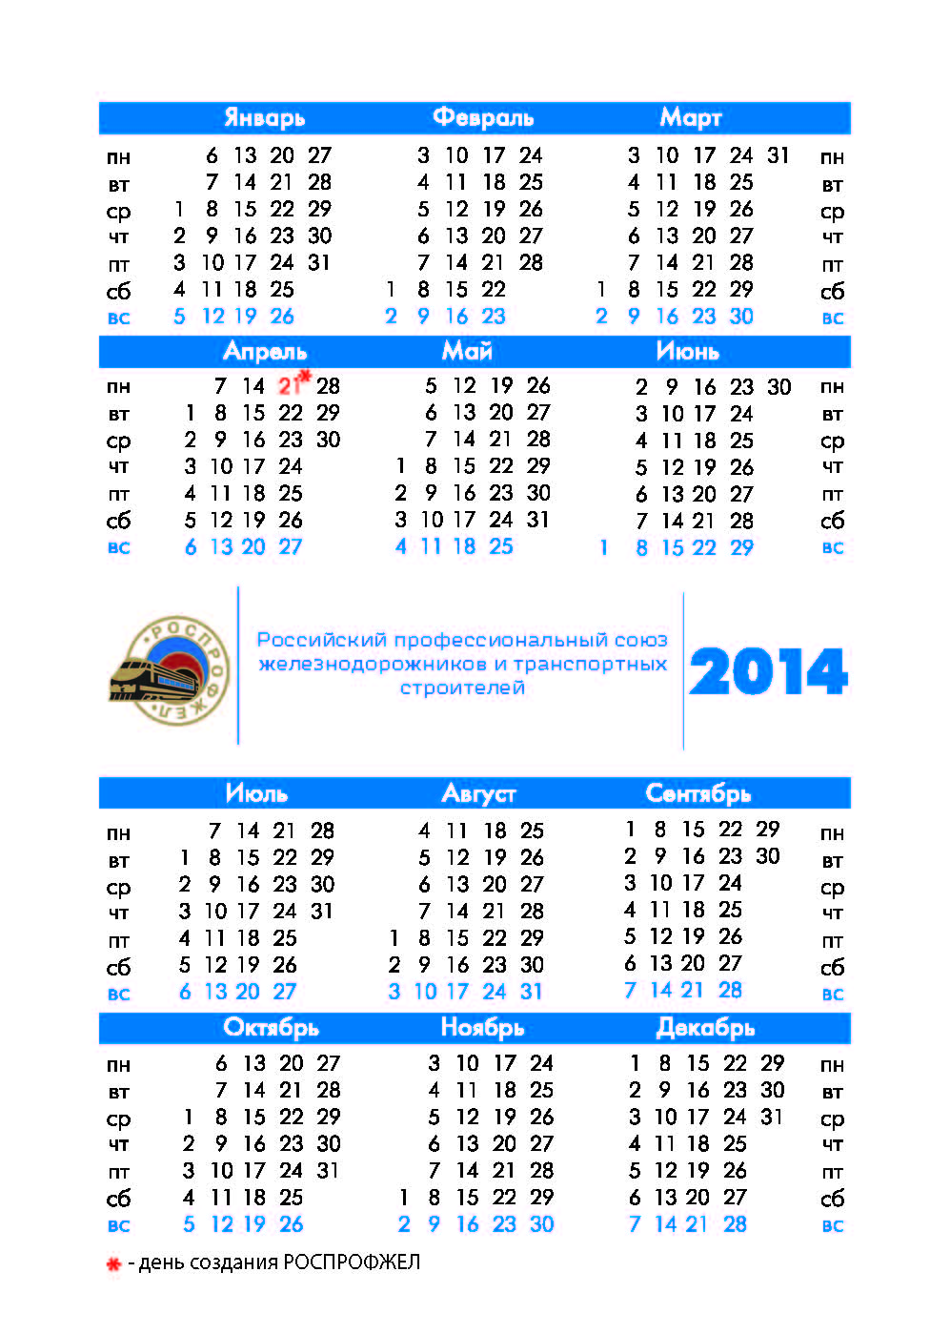

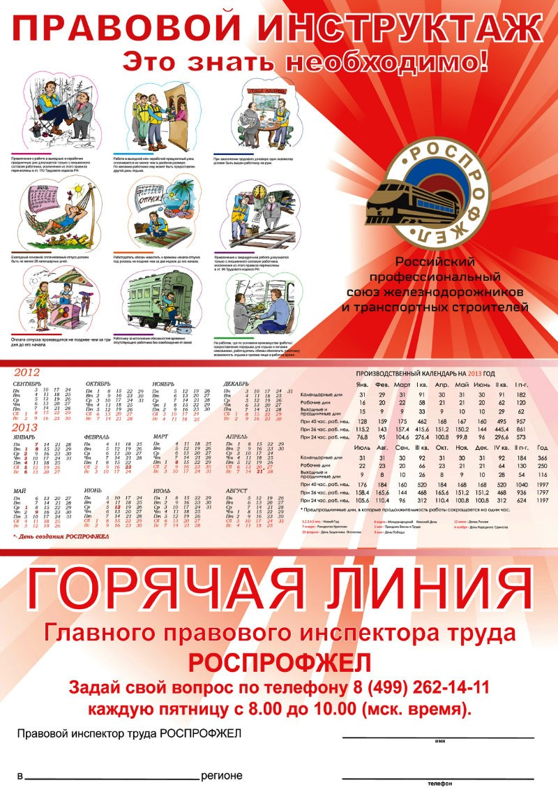

Разработан и распространен во все первичные профсоюзные организации для размещения на стенде минимальный стандарт знаний работника по Трудовому кодексу РФ.



Для пропаганды правовых знаний широко использовался интернет. На сайте Профсоюза впервые проведен конкурс «Лучший знаток трудового законодательства» (<http://rosprofzhel.rzd.ru/quiz_pravo/>). Конкурсное задание состояло из 95 задач. Тестируемому путем случайной выборки были даны 15 задач, на которые за 20 минут необходимо было дать один правильный ответ из трех предложенных (задачи с правильным вариантом ответа прилагаются в электронном виде).

В итоге в конкурсе приняли участие около 1 200 работников - членов РОСПРОФЖЕЛ. По итогам конкурса определены 3 победителя, а также 10 наиболее активных участников, которые поощрены ценными призами.

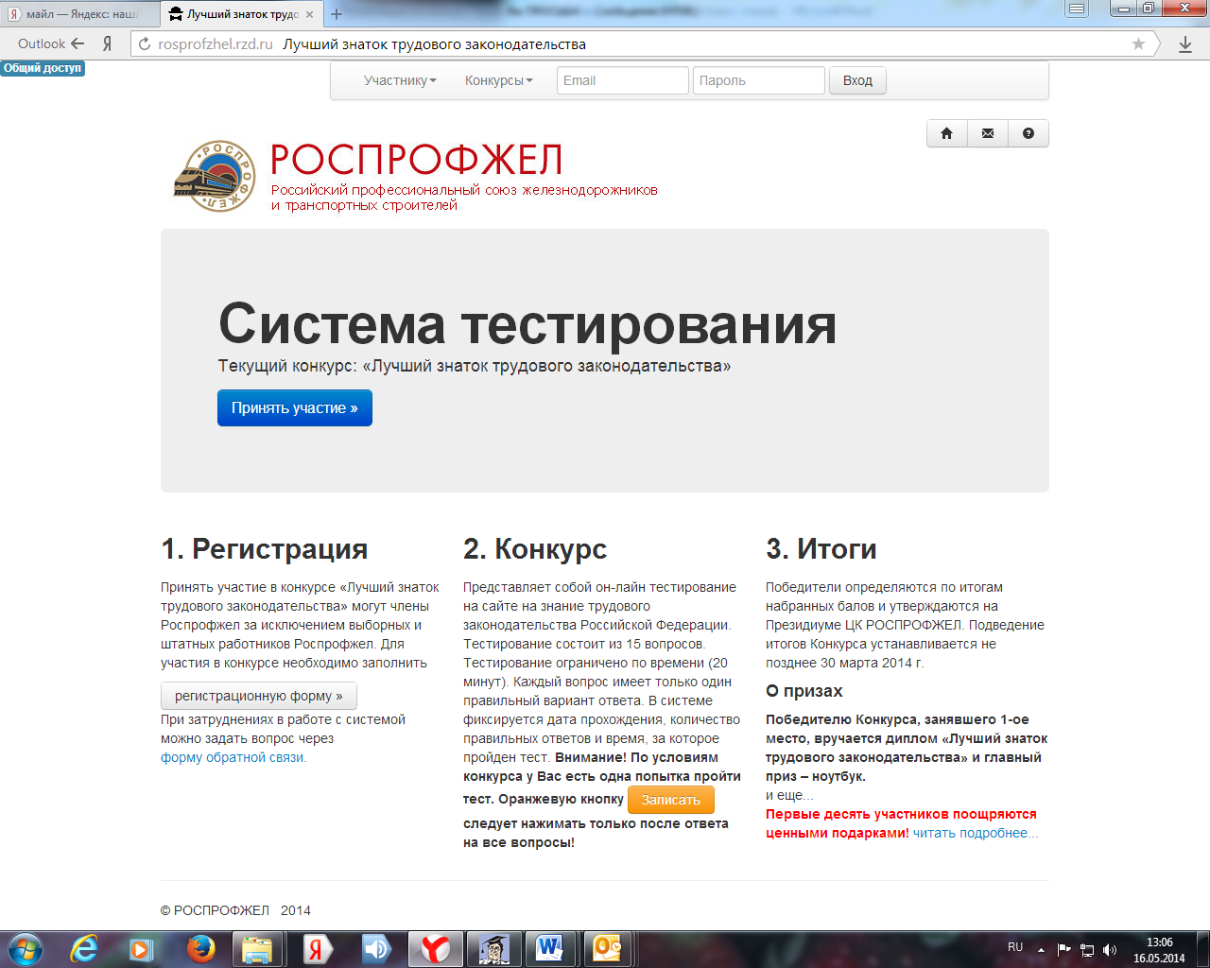

**Совершенствование работы инспекции –**

**развитие института внештатных правовых инспекторов труда**

В целях профилактики нарушений и вовлечения профактива в правозащитную работу было принято решение провести обучение правовым знаниям всех освобожденных председателей первичных профсоюзных организаций с получением удостоверения внештатного правового инспектора. Впервые все освобожденные председатели ППО прошли online тестирование, для чего был разработан тест, включающий 27 вопросов по трудовому праву (прилагается в электронном виде). Работа внештатных инспекторов организована в соответствии с регламентом, согласно которому необходимо проводить 1 проверку каждые 2 месяца. В результате численность внештатных правовых инспекторов выросла с 254 до 1023 человек. За отчетный период внештатными инспекторами проведено более 6 тыс. проверок. Активизация работы внештатных инспекторов привела к снижению количества нарушений при росте числа проверок.

Для работы председателей ППО подготовлена брошюра «В помощь председателям профкомов» (тираж – 2 000 экз.),

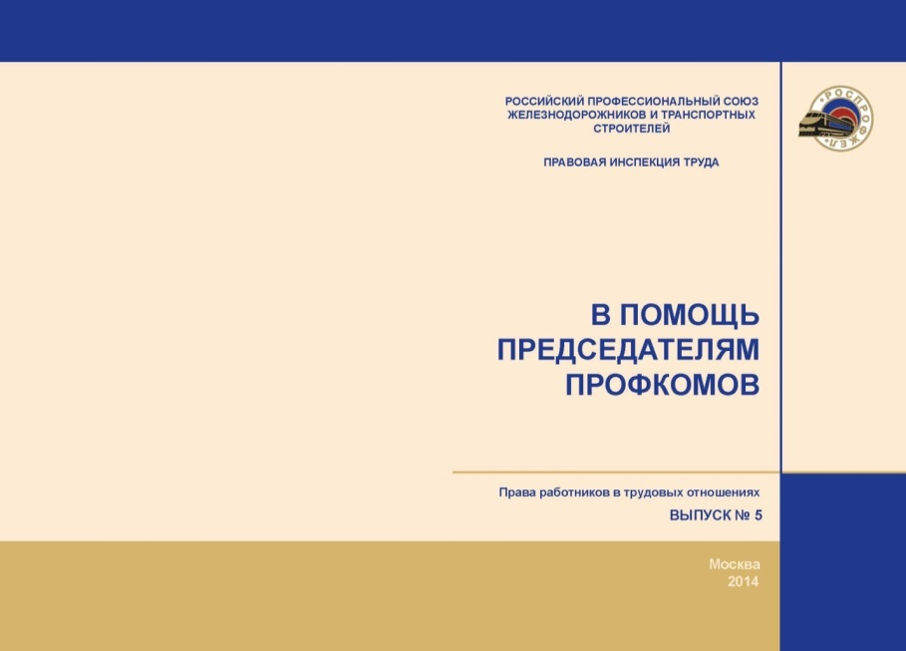

а также брошюра «В помощь председателям профкомов. Тема: Заработная плата» (тираж – 4 000 экз.).

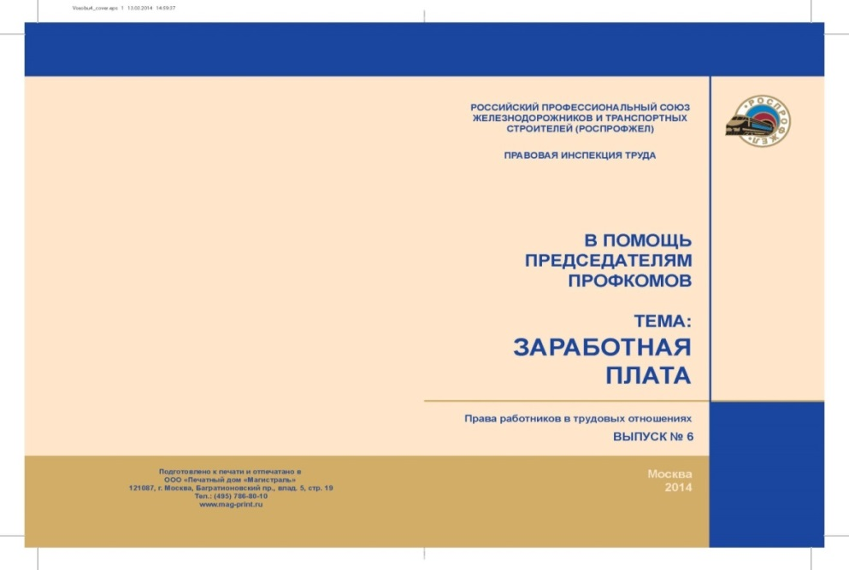

Учитывая значимость правовых знаний, подготовлен «Юридический справочник профсоюзного работника», ориентированный на профактив и рядовых членов Профсоюза, в котором содержится вся необходимая правовая информация для работы в Профсоюзе (тираж - 1500 экз.).

**

**Информационные технологии на службе правовой инспекции – интернет портал сбора отчетности**

С 2014 года действует Интернет-портал сбора отчетности. Это программа на базе 1С, в которой все правовые инспекторы Профсоюза ведут свою работу:

- подготовку представлений работодателю;

- подготовку ежемесячной оперативной информации о выявленных нарушениях;

- итоги работы за полугодие и год по утвержденной форме, охватывающей все сферы правовой работы (экспертиза проектов локальных нормативных актов, экспертиза актов социального партнёрства и др.)

Также в программе ведется база судебных решений и публикаций по правозащитным вопросам.

По факту каждой проведенной проверки правовой инспектор заполняет «дело»: указывает «вертикаль», т.е. производственную принадлежность хозяйственного подразделения, в котором проведена проверка, наименование работодателя, должность и ФИО руководителя, ФИО инспектора. Далее заполняются поля представления об устранении нарушений законодательства. Из внесенной информации можно распечатать представление, а в конце месяца из собранных «дел» будет готова ежемесячная отчетность.

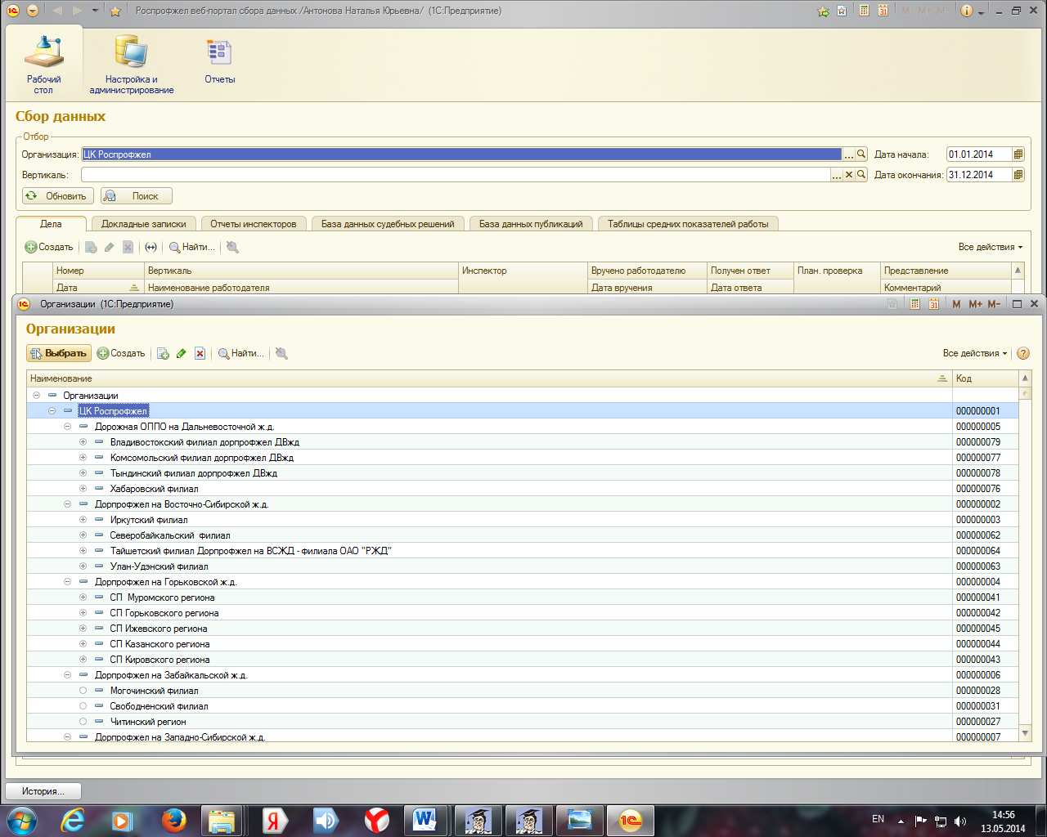

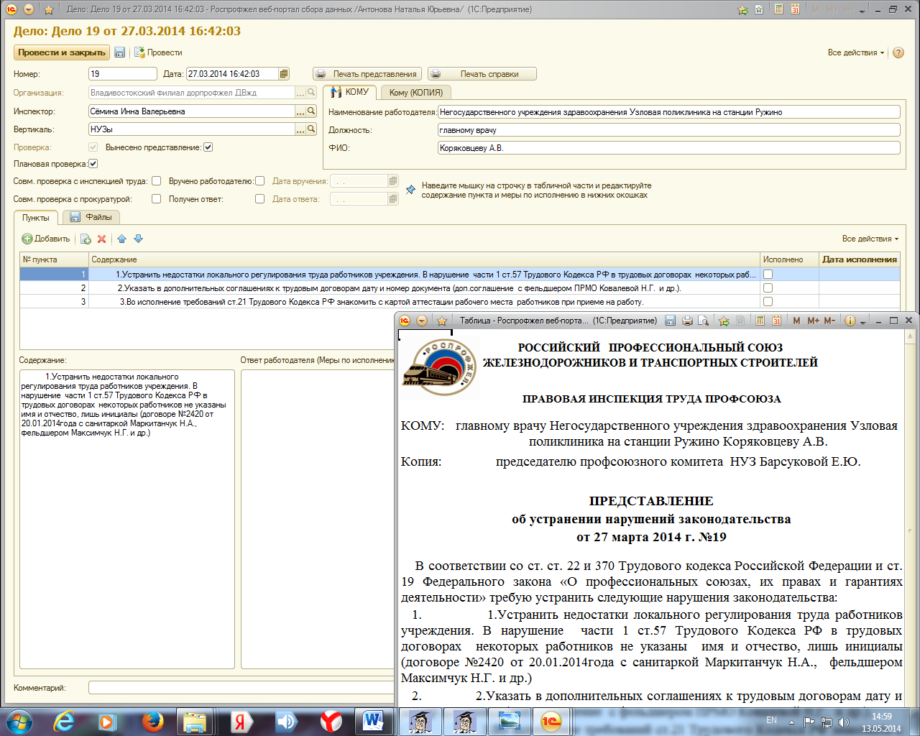

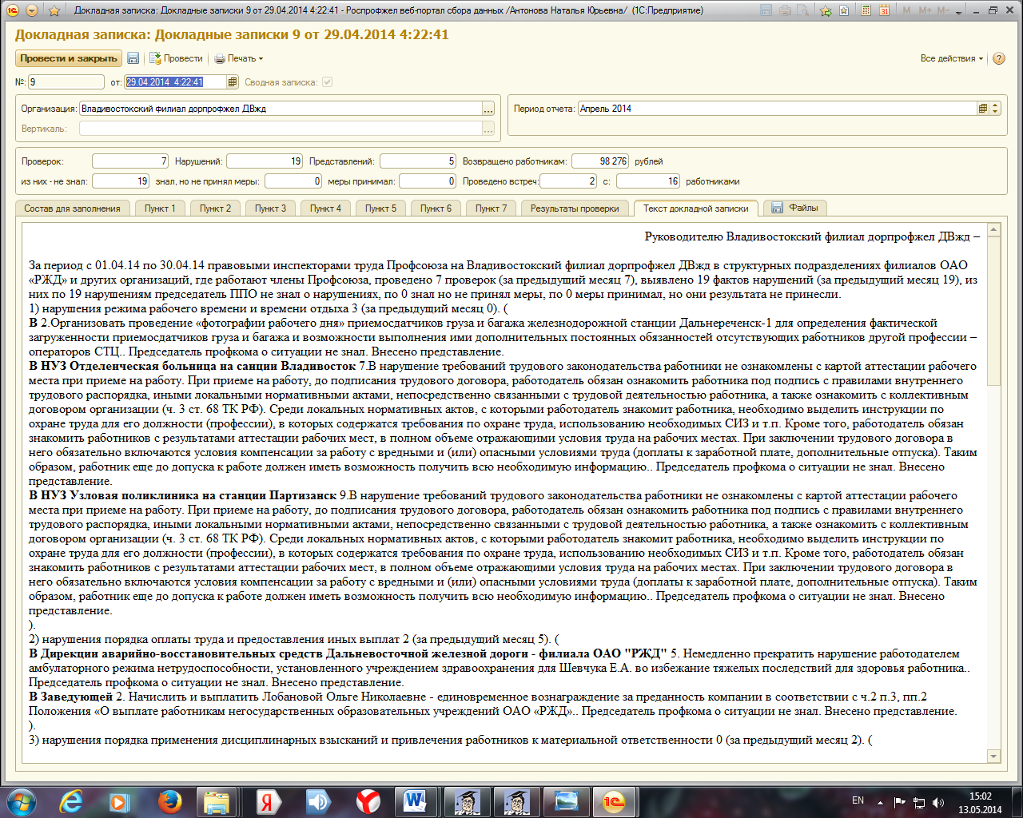

Данная программа не только дает возможность в режиме реального времени видеть работу всех правовых инспекторов, но и позволяет оперативно вести мониторинг нарушений трудовых прав, а также позволяет знакомиться с правоприменительной практикой. Представленная программа является мощным информационным ресурсом правозащитной деятельности в сфере трудовых прав.

*Все представленные материалы Правовая инспекция труда РОСПРОФЖЕЛ рада безвозмездно предоставить на благо профсоюзного движения России.*

*С уважением,*

**Руководитель Правового департамента**

**Аппарата ЦК Профсоюза –**

**главный правовой инспектор**

**труда РОСПРОФЖЕЛ Я.В.Купреев**

ПРИЛОЖЕНИЕ:

Представлены следующие материалы:

1. В печатном виде:

- брошюра «200 вопросов и ответов по Трудовому кодексу РФ» (1 шт.);

- три выпуска профсоюзных правовых инструктажей (комиксы) (3 шт.);

- перекидной календарь правовых знаний 2014 г. А3 (1 шт.);

- карманный календарик (4 шт.);

- листовка А3 «Ты должен знать свои права!» (1 шт.);

- брошюра «В помощь председателям профкомов» (1 шт);

- брошюра «В помощь председателям профкомов. Тема: Заработная плата» (1 шт.);

- юридический справочник профсоюзного работника (1 шт.).

2. В электронном виде:

- брошюра «200 вопросов и ответов по Трудовому кодексу РФ»;

- брошюра-раскладушка по основным правам работника с текстом 1-ого выпуска профсоюзного правового инструктажа (комикса);

- профсоюзный правовой инструктаж (комикс) по правам женщин (как образец);

- перекидной календарь правовых знаний 2014 г.;

- вопросы на конкурс «Лучший знаток трудового законодательства» с вариантами ответов»;

- карманный календарик;

- листовка А3 «Ты должен знать свои права!»;

- тесты для председателей первичных профсоюзных организаций с вариантами ответов (тесты для ППО);

- брошюра «В помощь председателям профкомов»;

- брошюра «В помощь председателям профкомов. Тема: Заработная плата» (1 шт.);

- юридический справочник профсоюзного работника (1 шт.).